RFID 工业条码打印机  VPR-0407 | 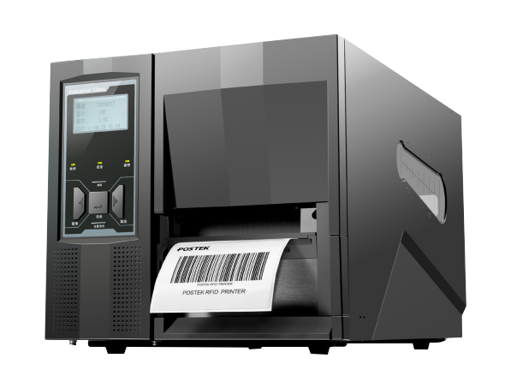

产品特性：

1.精准定位 12mm超小标签读写
可读写打印最小高度为12毫米的电子标签， 同时支持柔性抗金属电子标签读写打印，灵活的耗材兼容性，高品质打印输出效果，应用领域 更加广泛。

2.先打印后读写标签100%标签合格率
独创先打印后读写电子标签技术，100%标签合格率，杜绝不良标签被 误用，为自动化分拣系统提供最佳的读写打印解决方案。

3.一键定位天线位置 智能精准 便利高效
技术领先的一键式标签定位功能，自动探测标签天线位置和最佳读写区域，高效智能，简单便利。

4.智能热均衡控制技术，微秒级实时智能控制清晰明锐的打印保障
智能热均衡控制技术 是针对整个打印过程精细化管控的核心科技。通过智能且精细的算法， 根据打印内容，对打印头加热控制实时细致的调节。同时首张打印技术，支持各种规格大小的电子标签首张打印，标签零浪费， 将使用成本降至更低。

产品参数：

产品型号 | VPR-0407
打印参数
打印方式 | 热转印
分辨率 | 300 dpi
速度 | 8 ips (203.2 mm/s)
最大打印宽度 | 4.17″ (106 mm)
最大打印长度 | 79″ (2000 mm)
HEAT™ 等级 | I 级
标签卷尺寸 | 宽度：最大4.56″ (116 mm)，最小0.98″ (25 mm)  外径：最大8″ (203.2 mm) ，内径：最小3″ (76.2 mm)
碳带卷尺寸 | 外径：最大3.3″ (84 mm)；内径：1″ (25.4 mm) 最大宽度：4.65″ (118 mm)；最大长度：1968’(600 m)，内外碳均可
性能参数
RFID功能 | 集成的UHF读写器 / 编码器 ( EPC Class 1 Gen 2/ISO 18000-6C )
内存 | 8 MB FLASH ROM，16 MB SDRAM
标签厚度 | 0.06 - 0.305 mm (0.0024″ - 0.012″ )，包括底纸厚度； 抗金属标签版本：不大于1.2 mm，包括底纸厚度
纸张探测方式 | 上反射式（可移动）/ 下反射式（可移动）/ 穿透式（可移动）
字体 | 西文点阵字库，可下载矢量字库，中文点阵字库可选
条形码 | Code 39，Code 93，Co de 128/subset A,B,C，Codabar， Interleave 2 of 5，UPC A/E 2 and 5 add-on， EAN-13/8/128，  UCC-128等一维条码，MaxiCode，PDF417，Data Matrix，QR等二维条码
接口类型 | RS-232 串口，10/100M-bit 以太网口，USB DEVICE 2.0 接口， USB HOST 接口，Centronics 并口
电源额定值 | 100 ~ 240 V，50/60 Hz，3.5 A
重量 | 15 kgs
机身尺寸 | 宽 287 × 深 448 × 高 270 mm
工作环境 | 温度：0℃ ~ 40℃ (32°F ~ +104°F )；相对湿度：5% ~ 85% 无凝露
存储环境 | 温度：-40℃ ~ 60℃(-40°F ~ +140°F )；相对湿度：5% ~ 85% 无凝露
可选附件 | 切纸刀，外置标签回绕器

